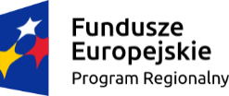 | 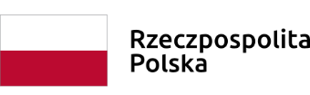 | 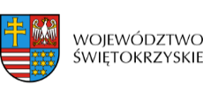 | 

01.03.2021 r.

Informacja o kwocie na sfinansowanie zamówienia

Dotyczy:AZP.2411.01.2021.MK
PEŁNIENIE NADZORU INWESTORSKIEGO PRZY REALIZACJI INWESTYCJI „ZWIĘKSZENIE EFEKTYWNOŚCI ENERGETYCZNEJ BUDYNKÓW NALEŻĄCYCH DO ŚWIĘTOKRZYSKIEGO CENTRUM ONKOLOGII W KIELCACH”

Działając na podstawie art. 222 ust. 4 ustawy z dnia 11 września 2019 r. – Prawo zamówień publicznych, Zamawiający przekazuje informacje dotyczące kwoty jaką zamierza przeznaczyć na sfinansowanie zamówienia.
Zamawiający zamierza przeznaczyć na sfinansowanie zamówienia 450.180,00 zł brutto.

